Z U M B A
SE PUEDE PAGAR LOS MESES DE MAYO Y JUNIO

MARTES Y JUEVES DE 19:30 A 20:30 h
PRECIO: 10 EUROS, CADA 2 MESES.
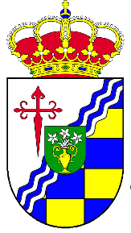
INSCRIPCIONES EN EL AYUNTAMIENTO DE BARBAÑO

